Крепость Козьян
Другие населенные пункты упоминаются в связи с событиями Ливонской войны 1558-83 гг., когда русские войска с 1563 по 1579 гг. владели Полоцком и по приказу Ивана Грозного в 1566-1567 гг. стали возводиться новые деревянные и каменные крепости. Среди них была крепость Козьян. При ее строительстве умело использовались природные препятствия - реки и озера. Серцеподобная излучина реки Оболь, на которой была сооружена крепость Козьян, определила ее композицию. В плане она представляла собой равнобедранный треугольник, окруженый высокими деревянными стенами - "городнями". В двух углах треугольника на каменных полукруглых бастионах размещались трохъярусные башни. Третий угол, обращенный к излучине, замыкала башня более сложной конфигурации с воротами. Внутри крепость была плотно застроена в основном одноэтажными жилыми домами. Крепость стояла на месте нынешнего урочища Городище, неподалеку от д. Красомай.
Вот как описывается осада Полоцка, на подступах к которому с востока путь врагу преграждала крепость Козьян:
"Король Речи Посполитой Стефан Баторий ... начал новый круг Ливонской войны по возвращению захваченных русскими территорий. К лету 157г. была закончена подготовка к войне. Радзивилл со своими войсками подошел к Полоцку и занял все дороги, что вели к городу. Однако он опоздал: в городе хозяйничали московиты. Они вышли из Полоцка и, якобы показывая свою силу, стали в боевой стройе. Радзивилл принял этот вызов и послал на врага конницу. Однако московские воеводы поспешно отвели воинов за стены.
Осада Полоцка ожидалась нелегкой. Успех в боях зависел от того, удастся ли взять два замка Полоцка и закрепиться в окрестностях города. Еще на марше Радзивилл послал 2 отряда на замки Красное, Козьян и Ситно. Козьян стоял на реке Оболь и охранял Полоцк с востока. Казаки во главе с Франтишеком Жуком захватили замок ночью и сожгли его ...».
Узнав о походе польского короля Стефана Батория на Полоцк, войска Великого княжества Литовского под командованием Франтишека Жука 13 июля 1579 г. неожиданно напали на крепость, захватили и разрушили ее.
Замчище Козьян стало известно с 1837 г. Было обследовано в 1972 г. В. Б. Короткевич. В настоящее время на продолговатом мысе, вытянутом с запада на восток, сохранились остатки земляных валов, которые окружают треугольную площадку.
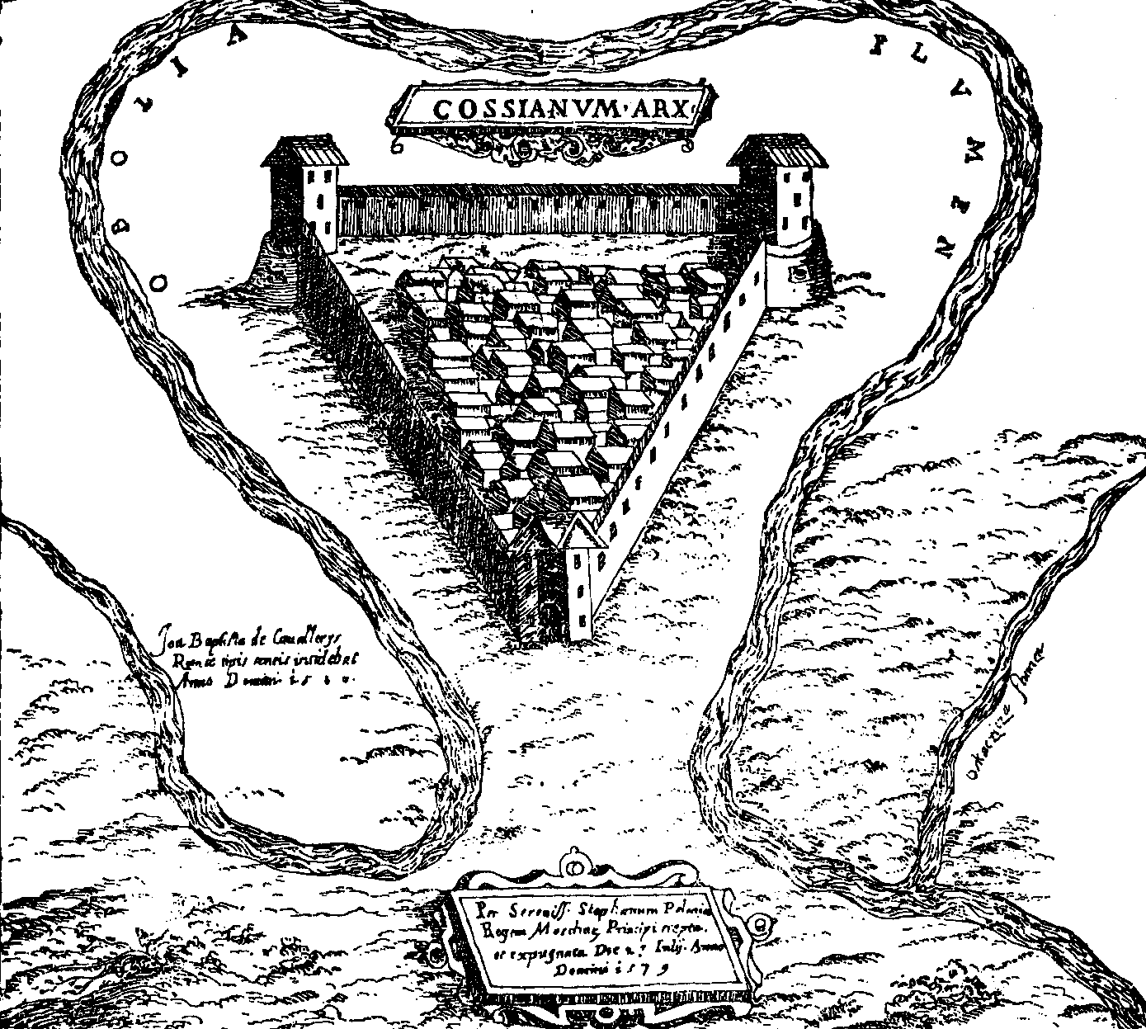
Крепость Козьян.
Гравюра Дж. Б. Кавальери с рисунка С. Пахаловицкого.
Рим.1580г.
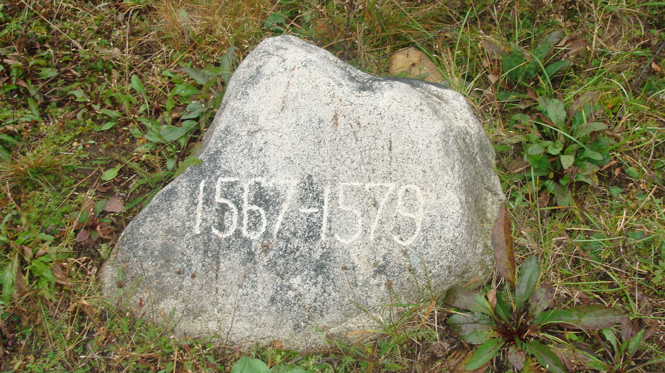
Камень на месте замчища Козьян.
Деревня Красомай, Мишневичский сельсовет.

